新 书 推 荐

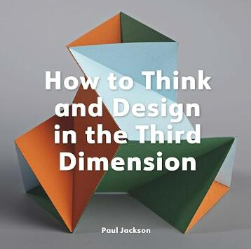
中文书名：《如何在三维空间中思考和设计》
英文书名：How to Think and Design in the Third Dimension
作 者：Paul Jackson
出 版 社：Laurence King
代理公司：ANA/Jessica
页 数：144页
出版时间：2024年10月
代理地区：中国大陆、台湾
审读资料：电子稿
类 型：建筑与艺术设计

内容简介：

• 来自折纸天才保罗·杰克逊（Paul Jackson）。
• 只写一本关于3D对称性的书，作为视觉主题。
• 包含60个建筑项目和32个视频链接，全部是本书独有的。

我们生活在一个3D世界中，但大多数3D对象都是根据一系列2D侧立面图和平面图设计的。这本书将教你如何在第三维度上思考和设计。通过60个建筑项目，你将学习如何折叠纸单位可以加入创建美丽的3D结构，根据3D对称的原则。

除了80多张特别委托的照片和300幅分步插图外，这本无障碍书籍还包含指向32个短视频的二维码或超链接，这些短视频展示了360度旋转的精选项目。

有了《如何在三维空间中思考和设计》的陪伴，任何在三维空间中创作的人，包括设计师、雕塑家、建筑师、工程师和工匠，都将能够用一种新的、实用的、无限创造性的形式语言进行设计。

作者简介：

保罗·杰克逊（Paul Jackson）是一位备受尊敬的专业纸艺艺术家，是30多本纸艺和手工艺书籍的畅销书作者，是教师，也是折叠作为设计语言的热情倡导者。

感谢您的阅读！
请将反馈信息发至：版权负责人
Email：Rights@nurnberg.com.cn
安德鲁·纳伯格联合国际有限公司北京代表处
北京市海淀区中关村大街甲59号中国人民大学文化大厦1705室, 邮编：100872
电话：010-82504106, 传真：010-82504200
公司网址：http://www.nurnberg.com.cn
书目下载：http://www.nurnberg.com.cn/booklist_zh/list.aspx
书讯浏览：http://www.nurnberg.com.cn/book/book.aspx
视频推荐：http://www.nurnberg.com.cn/video/video.aspx
豆瓣小站：http://site.douban.com/110577/
新浪微博：安德鲁纳伯格公司的微博_微博 (weibo.com)
微信订阅号：ANABJ2002


